العلاقة بين البلاغة والنقد حتى نهاية القرن الرابع الهجري
التأليف: الدكتورة/ نوال عبد الرزاق سلطان.
تقديم ومراجعة: أ.د. مازن عبد القادر المبارك/ أ.د. عبد القادر حسين.
رقم الطبعة: الأولى.
تاريخها: 1429هـ - 2008م
عدد الأجزاء: 1
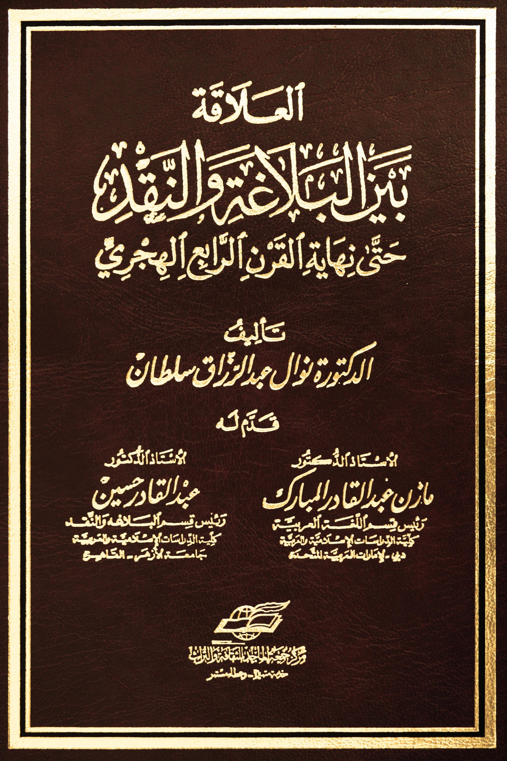
عدد الصفحات: 533
أصل الكتاب رسالة علمية، مقدمة لنيل درجة الدكتوراه في جامعة الأزهر في مصر.
تحدثت المؤلفة عن العلاقة بين البلاغة والنقد في القرنين الثالث والرابع الهجريين، واختارت نماذج من العلماء لكل قرن، فأما القرن الثالث الهجري فقد ذكرت العلاقة بين البلاغة والنقد عند كل من الجاحظ ، وابن قتيبة، والمبرد، وثعلب ، وابن المعتز، ومن علماء القرن الرابع اختارت ابن طباطبا والصولي وقدامة بن جعفر والحسن بن بشر الآمدي والمرزباني والقاضي الجرجاني وأبا هلال العسكري.

